**Ana Clara Bronzeri Rivas 2 ano C**

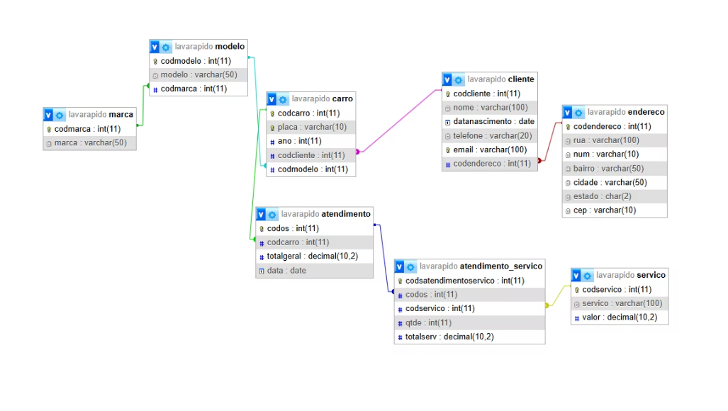**ATIVIDADE INNER JOIN**

**INICIO DOS SCRIPTS**

1. **Pegar nome, rua, cidades de todos os clientes**

SELECT

c.nome, e.rua, e.cidade

FROM

cliente as c

INNER JOIN

endereco as e

ON

c.codendereco = e.codendereco

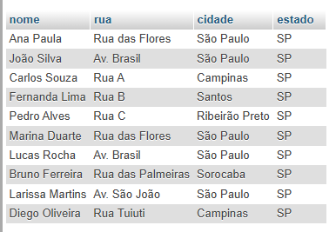

1. **Quero saber os clientes que moram no Bairro "Centro"**

SELECT

c.nome,

c.telefone,

c.email,

e.rua,

e.rua,

e.bairro,

e.cidade,

e.estado

FROM

cliente c

JOIN

endereco e

ON

c.codendereco = e.codendereco

WHERE

e.bairro = "Centro"

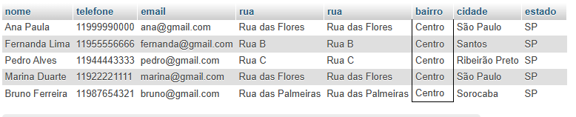

1. **Descubra os clientes os clientes que moram na cidade de São Paulo e que nasceram antes de 1998**

SELECT

c.nome,

c.telefone,

c.email,

c.datanascimento,

e.rua,

e.rua,

e.bairro,

e.cidade,

e.estado

FROM

cliente c

JOIN

endereco e

ON

c.codendereco = e.codendereco

WHERE

e.cidade = "São Paulo" and year(c.datanascimento) < "1998";

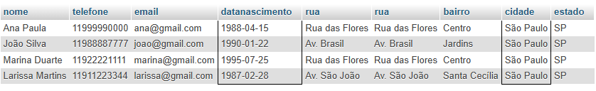

1. **E se eu quero saber quais clientes nasceram no mês 08, para mandar uma mensagem de aniversário? Preciso do Join?**

SELECT nome, telefone, email, datanascimento

FROM cliente

WHERE month(datanascimento) = 8



1. **Juntar clientes com seus carros, só de clientes com carro.**

SELECT

cliente.nome,

carro.ano,

modelo.modelo,

marca.marca

FROM

cliente

JOIN

carro ON cliente.codendereco = carro.codcliente

JOIN

modelo ON carro.codmodelo = modelo.codmodelo

JOIN

marca ON modelo.codmarca = marca.codmarca

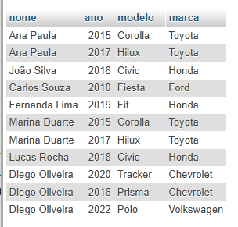

1. **Pegar carros maior que ano de 2019**

SELECT

cliente.nome,

carro.ano,

modelo.modelo,

marca.marca

FROM

cliente

JOIN

carro ON cliente.codendereco = carro.codcliente

JOIN

modelo ON carro.codmodelo = modelo.codmodelo

JOIN

marca ON modelo.codmarca = marca.codmarca

WHERE

carro.ano > "2019"

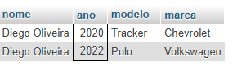

1. **Quero saber o nome, data de nascimento, marca, modelo e os serviços que fizeram da marca Chvrolet**

**SEM WHERE:**

SELECT

cliente.nome,

cliente.datanascimento,

carro.codcarro,

modelo.modelo,

marca.marca,

atendimento.data,

atendimento_servico.codsatendimentoservico,

servico.servico

FROM

cliente

JOIN

carro ON cliente.codcliente = carro.codcliente

JOIN

modelo ON carro.codmodelo = modelo.codmodelo

JOIN

marca ON modelo.codmarca = marca.codmarca

JOIN

atendimento ON atendimento.codcarro = carro.codcarro

JOIN

atendimento_servico ON atendimento.codos = atendimento_servico.codos

JOIN

servico ON atendimento_servico.codservico = servico.codservico

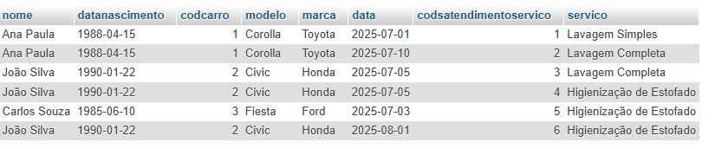

**COM WHERE:**

SELECT

cliente.nome,

cliente.datanascimento,

carro.codcarro,

modelo.modelo,

marca.marca,

atendimento.data,

atendimento_servico.codsatendimentoservico,

servico.servico

FROM

cliente

JOIN

carro ON cliente.codcliente = carro.codcliente

JOIN

modelo ON carro.codmodelo = modelo.codmodelo

JOIN

marca ON modelo.codmarca = marca.codmarca

JOIN

atendimento ON atendimento.codcarro = carro.codcarro

JOIN

atendimento_servico ON atendimento.codos = atendimento_servico.codos

JOIN

servico ON atendimento_servico.codservico = servico.codservico

WHERE

marca.marca = 'Chevrolet';